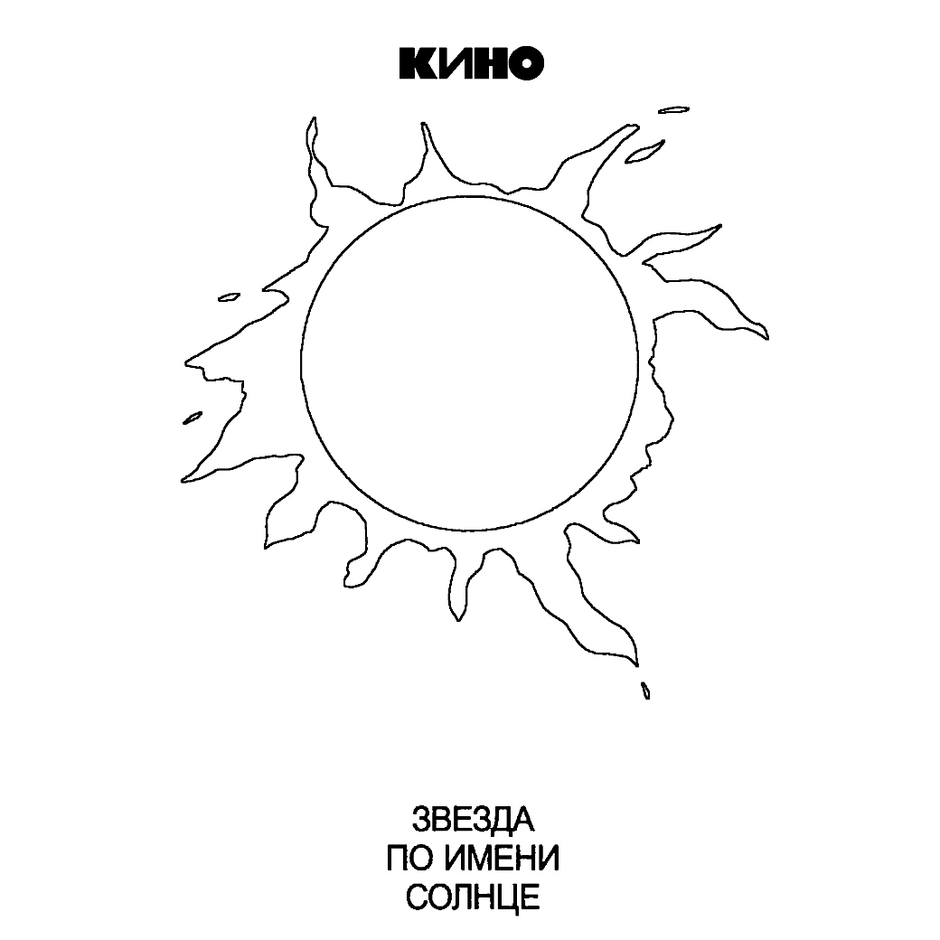

Звезда по имени Солнце

**Группа**

***Звезда по имени Солнце***

***名为太阳的星星***

**Каталог Альбомов / 专辑目录**

1 Песня без слов 无言的歌

2 Звезда по имени Солнце 名为太阳的星星

3 Невесёлая песня 忧伤的曲

4 Сказка 童话

5 Место для шага вперёд 唯有向前

6 Пачка сигарет 一包香烟

7 Стук 敲击声

8 Печаль 忧愁

9 Апрель 四月

Песня без слов (1989)

Слова: Виктор Робертович Цой

Музыка: Виктор Робертович Цой

Песня без слов, ночь без сна

всё в своё время - зима и весна

Каждой звезде - свой неба кусок

каждому морю - дождя глоток

Каждому яблоку - место упасть

каждому вору - возможность украсть

Каждой собаке - палку и кость

и каждому волку - зубы и злость

[Припев]

Если есть стадо - есть пастух

если есть тело - должен быть дух

Если есть шаг - должен быть след

если есть тьма - должен быть свет

Хочешь ли ты изменить этот мир

сможешь ли ты принять как есть

Встать и выйти из ряда вон

сесть на электрический стул или трон?

[Припев]

Припев:

Снова за окнами белый день

день вызывает меня на бой

Я чувствую, закрывая глаза

- весь мир идёт на меня войной

无言之歌 (1989)

作词：维克多·罗伯托维奇·崔

作曲：维克多·罗伯托维奇·崔

无言的歌曲，无眠的夜

合乎时节的，是春日和冬雪

每一颗星星，照亮一片天

每一阵风雨它在阔海上撒野

每一处苹果它掉落的地方

每一个盗贼的机会之窗

每一只猎犬的骨头大棒

每一匹野狼利齿，和愤怒目光

【副歌】

存在着羊群，必然有牧人

诞生了躯壳，就附着灵魂

迈出的步伐，能踏下脚印

沉睡黑暗中，就不会错过光明

不知你内心渴望改变世界

还是甘愿妥协接受眼前一切

起来，再立正，最后又出列

是蜷缩电椅亦或是皇冠高悬

【副歌】

副歌部分：

窗外的光景逐渐明朗

召唤我战斗的是太阳

可闭上眼睛，我却内心发慌

大千世界正在向我宣战

Звезда по имени Солнце (1989)

Слова: Виктор Робертович Цой

Музыка: Виктор Робертович Цой

Белый снег, серый лёд

На растрескавшейся земле.

Одеялом лоскутным на ней –

Город в дорожной петле.

А над городом плывут облака,

Закрывая небесный свет.

А над городом – жёлтый дым,

Городу две тысячи лет,

Прожитых под светом Звезды

По имени Солнце.

И две тысячи лет – война,

Война без особых причин.

Война – дело молодых,

Лекарство против морщин.

Красная, красная кровь –

Через час уже просто земля,

Через два на ней цветы и трава,

Через три она снова жива

И согрета лучами Звезды

По имени Солнце.

И мы знаем, что так было всегда,

Что судьбою больше любим,

Кто живёт по законам другим

И кому умирать молодым.

Он не помнит слово «да» и слово «нет»,

Он не помнит ни чинов, ни имён.

И способен дотянуться до звёзд,

Не считая, что это сон,

И упасть, опалённым Звездой

По имени Солнце.

名为太阳的星星 (1989)

作词：维克多·罗伯托维奇·崔

作曲：维克多·罗伯托维奇·崔

白的雪，灰的冰

斑驳交错的覆盖这里

在这破碎的苍茫大地

城市在环路中心

流云漂浮在小镇头顶

遮掩天空它并不在意

围城里，黄烟正在呼吸

城邦过往，二十个世纪

存在于，光芒中，一颗名字叫——

太阳的星星

还有两千年长的战争

毫无来由的兵戎相征

战争——它属于年轻人

它能够让人永葆青春

红色的，红色的血

一刻后，就会浸润地魂

两刻后，花草在此生根

三刻后，他又重获新生

沐浴着，光芒中，那颗名字叫——

太阳的星星

我们知道规律向来如此

命运的支配，我也认识

但是总会有独特的人

鹤立鸡群离开的人

他可不会记得正确与否

他不在乎勋章或者战功

他本可以触碰星海茫茫

不曾想却是幻梦一场

他陨落，被焚尽，因那颗——

名叫太阳的星星

Невесёлая песня (1989)

Слова: Виктор Робертович Цой

Музыка: Виктор Робертович Цой

Наши реки бедны водой,

В наших окнах не видно дня,

Наше утро похоже на ночь,

Ну, а ночь - для меня...

Глядя в жидкое зеркало луж,

На часы, что полвека стоят,

На до дыр зацелованный флаг,

Я полцарства отдам за коня.

[Припев]

Командиры Армии Лет,

Мы теряли в бою день за днём,

А когда мы разжигали огонь,

Наш огонь тушили дождём.

Мы сидим у разбитых корыт

И гадаем на розе ветров,

А когда приходит время вставать,

Мы сидим, мы ждём.

[Припев] x2

Припев:

Играй, невесёлая песня моя.

Играй... Играй...

忧伤的曲 (1989)

作词：维克多·罗伯托维奇·崔

作曲：维克多·罗伯托维奇·崔

这河流干涸见底

这屋内若暗若明

这白昼好似长夜

长夜似无垠

这水洼光滑似镜

这破钟业已毁弃

亲吻这支离破碎的旗

愿以半壁江山换骓骊

【副歌】

行伍止战不息

日复一日见亡灵归去

点燃火炬 期盼它长明

却躲不过冰冷的雨

行伍栖身废墟

企盼长风将迷途指引

时候已到 随我同行

无人起 无人应

【副歌】x2

副歌部分：

听吧 这首忧伤的曲

听吧 听吧

Сказка (1989)

Слова: Виктор Робертович Цой

Музыка: Виктор Робертович Цой

Снова новый начинается день

Снова утро прожектором бьёт из окна;

и молчит телефон: отключён.

Снова Солнца на небе нет, снова бой,

каждый сам за себя, -

И, мне кажется, Солнце

- не больше, чем сон.

На экране окна

сказка с несчастливым концом.

Странная сказка.

И стучит пулемётом дождь,

и по улицам осень идёт;

И стена из кирпичей-облаков крепка.

А деревья заболели чумой,

- заболели ещё весной;

И слетят с ладони листья,

махавшие нам свысока.

Там за окном сказка с несчастливым концом.

Странная сказка.

А потом, придёт она.

Собирайся, - скажет,

- пошли, отдай земле тело.

Ну, а тело не допело чуть-чуть.

Ну, а телу недодали любви..

Странное дело.

Там за окном сказка с несчастливым концом.

Странная сказка.

童话 (1989)

作词：维克多·罗伯托维奇·崔

作曲：维克多·罗伯托维奇·崔

新的一天又开始了

早晨又像探照灯一样从窗户射进来，

还有开着机的电话在沉默

天空中又一次没有太阳，又一次的战斗

每个人只为自己

我觉得，太阳

不会比梦更多

在窗口的屏幕上，

有一个不愉快的结尾的童话故事

奇怪的童话

雨水冲刷着机枪，

秋天在大街上横行

而砖云的墙壁很坚固

树木得了瘟疫

- 他们在春天生病了

从手掌离开，

从上面向我们挥手

窗子后面有一个不幸福的结尾的童话故事

奇怪的童话故事

而之后，她会到达

她说－集合！

走，把身体献给大地

那么，身体没有完成一点

那么，身体没有得到

奇怪的事情

窗子后面有一个不幸福的结尾的童话故事

奇怪的童话故事

Место для шага вперёд (1989)

Слова: Виктор Робертович Цой

Музыка: Виктор Робертович Цой

У меня есть дом, только нет ключей,

У меня есть солнце, но оно среди туч,

Есть голова, только нет плечей,

Но я вижу, как тучи режут солнечный луч.

У меня есть слово, но в нём нет букв,

У меня есть лес, но нет топоров,

У меня есть время, но нет сил ждать,

И есть ещё ночь, но в ней нет снов.

[Припев]

У меня река, только нет моста,

У меня есть мыши, но нет кота,

У меня есть парус, но ветра нет

И есть ещё краски, но нет холста.

У меня на кухне из крана вода,

У меня есть рана, но нет бинта,

У меня есть братья, но нет родных

И есть рука, и она пуста.

[Припев] x2

Припев:

И есть ещё белые, белые дни,

Белые горы и белый лёд.

Но всё, что мне нужно -

Это несколько слов

И место для шага вперёд.

唯有向前 (1989)

作词：维克多·罗伯托维奇·崔

作曲：维克多·罗伯托维奇·崔

我有房子，只是没有钥匙

我有太阳，它在乌云之间

我有头，只是没有肩膀

但我仍能看到，划开乌云的阳光

我有词语，字母却不见踪迹

我有森林，却没有斧头

我有时间，但已无力等待

我还有夜晚，但一夜无梦

【副歌】

我有河，只是没有桥

我有老鼠，但没有猫

我有帆船，却不见风起

我还有颜料，但没有画布

我厨房的水龙头里有水

我有伤口，却没有绷带

我有兄弟，但没有亲人

我还有手，手中空空

【副歌】x2

副歌部分：

我还有那白昼，白昼

白色的群山，和白色的冰

但我需要的一切

只是寥寥数语：

别无选择，唯有一路向前

Пачка сигарет (1989)

Слова: Виктор Робертович Цой

Музыка: Виктор Робертович Цой

Я сижу и смотрю в чужое небо из чужого окна

И не вижу ни одной знакомой звезды.

Я ходил по всем дорогам и туда, и сюда,

Обернулся - и не смог разглядеть следы.

[Припев]

И никто не хотел быть виноватым без вина,

И никто не хотел руками жар загребать,

А без музыки на миру смерть не красна,

А без музыки не хочется пропадать.

[Припев] x2

Припев:

Но если есть в кармане пачка сигарет,

Значит всё не так уж плохо на сегодняшний день.

И билет на самолёт с серебристым крылом,

Что, взлетая, оставляет земле лишь тень.

一包香烟 (1989)

作词：维克多·罗伯托维奇·崔

作曲：维克多·罗伯托维奇·崔

我坐着，透过别人的窗户望向另一片陌生的天空，

看不到哪怕一颗熟悉的星星

我沿着路到处徘徊，

当我回望，已找不到过来的足迹

【副歌】

没人想背负莫须有之罪，

没人愿当鹰犬，火中取栗

若世上没有音乐，便不存在死而无憾，

若没有音乐，我不甘就这样消失

【副歌】x2

副歌部分：

若口袋里还有包烟，

那今天就还不算糟透顶

那是一张搭乘银翼航班的票，

起飞之后，留在地上的只有影子

Стук (1989)

Слова: Виктор Робертович Цой

Музыка: Виктор Робертович Цой

Струн провода, ток по рукам,

Телефон на все голоса говорит:

"Пока!" Пора…

И пальто на гвозде, шарф в рукаве,

И перчатки в карманах шепчут:

"Подожди до утра!" До утра…

[Припев]

И опять на вокзал, и опять к поездам,

И опять проводник выдаст бельё и чай. М-мм.

И опять не усну,

и опять сквозь грохот колёс

Мне послышится слово "прощай".

[Припев]

Но странный стук зовёт в дорогу.

Может, сердца, а может, стук в дверь.

И когда я обернусь на пороге,

Я скажу одно лишь слово…

Припев:

Но странный стук зовёт в дорогу.

Может, сердца, а может, стук в дверь.

И когда я обернусь на пороге,

Я скажу одно лишь слово: "Верь!"

敲击声 (1989)

作词：维克多·罗伯托维奇·崔

作曲：维克多·罗伯托维奇·崔

琴弦与钢线，通过手掌的电流

我的电话里，许许多多的声音只是在说

“再见！” 是时候了..

还有挂在钉子上的外套，放在我袖套上的围巾

还有口袋里的手套，都在低语：

“在黎明之前请勿动身！”在太阳升起之前...

【副歌】

又一次来到车站，又一次登上火车

又一次，售票员会发放麻布和茶

又一次，我无法入眠，

又一次，在车轮的隆隆响声中

我听到那些悲伤的话语：再见！

【副歌】

然而那奇怪的敲门声仍然在召唤:我们走吧!

或许是在敲击我的心门，或许是在敲击我的房门。

当我于门阶之上转身时

我只会告诉你...

副歌部分：

然而那奇怪的敲门声仍然在召唤:我们走吧！

或许是在敲击我的心门，或许是在敲击我的房门。

当我于门阶之上转身时

我只会告诉你:“相信吧！”

Печаль (1989)

Слова: Виктор Робертович Цой

Музыка: Виктор Робертович Цой

На холодной земле стоит город большой.

Там горят фонари, и машины гудят.

А над городом ночь, а над ночью луна,

И сегодня луна каплей крови красна.

[Припев]

А вокруг благодать - ни черта не видать,

А вокруг красота - не видать ни черта.

И все кричат: "Ура!" и все бегут вперёд,

И над этим всем новый день встаёт.

[Припев] x2

Припев:

Дом стоит, свет горит,

из окна видна даль.

Так откуда взялась печаль?

И, вроде, жив и здоров,

и, вроде, жить не тужить.

Так откуда взялась печаль?

忧愁 (1989)

作词：维克多·罗伯托维奇·崔

作曲：维克多·罗伯托维奇·崔

在寒冷大地上伫立着一座大城市

那里灯火通明，车水马龙

黑夜笼罩城市，明月点亮黑夜

今夜的月亮似滴血般赤红

【副歌】

世界太美好，乱人心的鬼神看不见

处处皆美景，根本不可能看到让人心烦的事物

所有人齐声大喊"乌拉"，一齐向前奔跑

等待他们的是崭新的一天

【副歌】x2

副歌部分：

房屋还在那，灯还亮着，

窗外远方可见

忧愁从何而来？

身体健康地活着，

无悔地生活

谈何忧愁？

Апрель (1989)

Слова: Виктор Робертович Цой

Музыка: Виктор Робертович Цой

Над землёй - мороз,

Что не тронь - всё лёд,

Лишь во сне моём поёт капель.

А снег идёт стеной,

А снег идёт весь день,

А за той стеной стоит апрель.

[Припев]

На теле ран не счесть,

Нелёгки шаги,

Лишь в груди горит звезда.

И умрёт апрель,

И родится вновь,

И придёт уже навсегда.

[Припев]

Припев:

А он придёт и приведёт за собой весну,

И рассеет серых туч войска.

А когда мы все посмотрим в глаза его,

На нас из глаз его посмотрит тоска.

И откроются двери домов,

Да ты садись, а то в ногах правды нет.

И когда мы все посмотрим в глаза его,

То увидим в тех глазах Солнца свет.

四月 (1989)

作词：维克多·罗伯托维奇·崔

作曲：维克多·罗伯托维奇·崔

大地上寒冬已至

动身不了 到处冰天雪地

只有水滴的滴答声在我的梦里

而雪在墙上下着

并下了整整一天

在这堵墙后面屹立着四月

【副歌】

那身上的创伤己不可胜数

不轻盈的步伐

仅有胸中燃烧的星星

而四月会消失

然后又再重现

他已经永远这样的到来

【副歌】

副歌部分：

他将会到来引领着春天

并驱散灰暗色的乌云军团

在当我们望着他的眼睛之时

我们从他眼里看到他的挂念

随着房门既将打开

你何不先坐下来 让我们好好交谈

在当我们望着他的眼睛之时

就会在他的眼里看到阳光

